Implicaciones pedagógicas de la teoría

del aprendizaje significativo

http://ausubel.idoneos.com/



Para Ausubel, aprender es sinónimo de comprender e implica una visión del aprendizaje basada en los procesos internos del alumno y no solo en sus respuestas externas. Con la intención de promover la asimilación de los saberes, el profesor utilizará organizadores previos que favorezcan la creación de relaciones adecuadas entre los saberes previos y los nuevos. Los organizadores tienen la finalidad de facilitar la enseñanza receptivo significativa, con lo cual, sería posible considerar que la exposición organizada de los contenidos, propicia una mejor comprensión.

En síntesis, la teoría del aprendizaje significativo supone poner de relieve el proceso de construcción de significados como elemento central de la enseñanza.

Entre las condiciones que deben darse para que se produzca el aprendizaje significativo, debe destacarse:

1. Significatividad lógica: se refiere a la estructura interna del contenido.
2. Significatividad psicológica: se refiere a que puedan establecerse relaciones no arbitrarias entre los conocimientos previos y los nuevos. Es relativo al individuo que aprende y depende de sus representaciones anteriores.
3. Motivación: Debe existir además una disposición subjetiva para el aprendizaje en el estudiante. Existen tres tipos de necesidades: poder, afiliación y logro. La intensidad de cada una de ellas, varía de acuerdo a las personas y genera diversos estados motivacionales que deben ser tenidos en cuenta.

Como afirmó Piaget, el aprendizaje está condicionado por el nivel de desarrollo cognitivo del alumno, pero a su vez, como observó Vigotsky, el aprendizaje es a su vez, un motor del desarrollo cognitivo. Por otra parte, muchas categorizaciones se basan sobre contenidos escolares, consecuentemente, resulta difícil separar desarrollo cognitivo de aprendizaje escolar. Pero el punto central es que el aprendizaje es un proceso constructivo interno y en este sentido debería plantearse como un conjunto de acciones dirigidas a favorecer tal proceso. Y es en esta línea, que se han investigado las implicancias pedagógicas de los saberes perevios.

Se ha llamado concepciones intuitivas (misconceptions), a las teorías espontáneas de los fenómenos que difieren de las explicaciones científicas. Estas concepciones, suelen ser muy resistentes a la instrucción (e incuso operar como verdaderos "obstáculos", de manera tal que ambas formas de conocimiento coexisten en una suerte de dualidad cognitiva.. Esto se debe en parte a que las misconceptions pueden ser útiles en al vida cotidiana.

Tipos de aprendizaje significativo

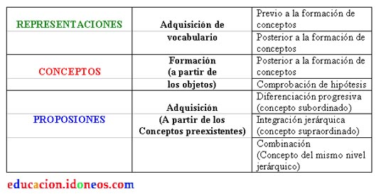

Y por otra parte, a menudo no se propicia desde la enseñanza un vínculo entre éste conocimiento intuitivo y el conocimiento escolar (científico).
Desde un enfoque constructivista, la estrategia que se ha desarrollado es la de generar un conflicto en el alumno entre su teoría intuitiva y la explicación científica a fin de favorecer una reorganización conceptual, la cual no será simple ni inmediata.

Otro implicancia importante de la teoría de Ausubel es que ha resuelto la aparente incompatibilidad entre la enseñanza expositiva y la enseñanza por descubrimiento, porque ambas pueden favorecer una actitud participativa por parte del alumno, si cumplen con el requisito de activar saberes previos y motivar la asimilación significativa.

Finalmente, la técnica de mapas conceptuales, desarrollada por Novak, es útil para dar cuenta de las relaciones que los alumnos realizan entre conceptos, y pueden ser utilizados también como organizadores previos que busquen estimular la actividad de los alumnos.



Instrucción y aprendizaje
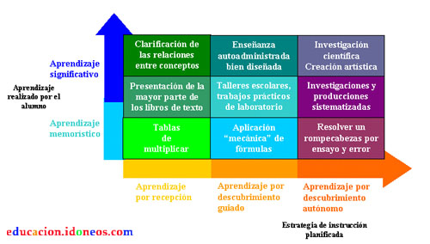

Significatividad y secuenciación de contenidos

Ausubel distingue entre:

Significatividad lógica: es el inherente a un determinado material de enseñanza y se debe a sus características intrínsecas. Y lo encontramos cuando los contenidos pueden relacionarse de manera substancial (no arbitraria) con las ideas correspondientes a la capacidad humana de aprendizaje y a un contexto cultural particular (aquel en donde se produce el aprendizaje)

Significatividad psicológica: es relativo al individuo que aprende y depende de sus representaciones anteriores.

Así mismo, señala que es posible al planificar secuencias, garantizar la significatividad lógica, pero no la psicológica, porque esta depende de la interactividad aúlica y es específica de cada individuo.

Condiciones que debe tener un contenido para ser lógicamente significativo:

Definiciones y Lenguaje:

· Precisión y consistencia (ausencia de ambigüedad)
· Definiciones de nuevos términos antes de ser utilizados
· Preferencia del lenguaje simple al técnico en tanto sea compatible con la presentación de definiciones precisas.

Datos empíricos y analogías:
· Justificación de su uso desde el punto de vista evolutivo
· Cuando son útiles para adquirir nuevos significados
· Cuando son útiles para aclarar significados pre-existentes

Enfoque crítico:
· Estimulación del análisis y la reflexión
· Estimulación de la formulación autónoma (vocabulario, conceptos, estructura conceptual)
Epistemología:

· Consideración de los supuestos epistemológicos característicos de cada disciplina (problemas generales de causalidad, categorización, investigación y mediación)
· Consideración de la estrategia distintiva de aprendizaje que se corresponde con sus contenidos particulares

Coll propone abordar la secuenciación de contenidos estableciendo jerarquías, lo que sería compatible con una interpretación constructivista de la enseñanza y el aprendizaje escolar, ya que tiene en cuenta simultáneamente la estructura interna de los contenidos y de los procesos psicológicos de los alumnos. Pero resulta inconveniente cuando la secuenciación se centra excesivamente en los componentes conceptuales: es necesario dar lugar a otros criterios que apliquen todos los principios del aprendizaje significativo.



Condiciones para

el aprendizaje significativo
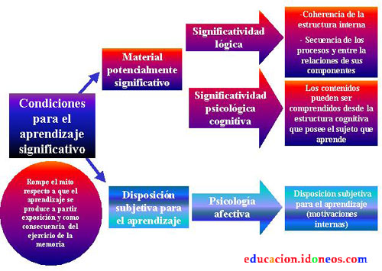

La consideración de la fuente disciplinar resulta de gran importancia para la selección, organización y secuenciación de los contenidos, ya que permite realizar generalizaciones que permitan comprender los objetos de estudio desde enfoques más amplios. También deben considerarse los dos tipos de estructuras pueden distinguirse en las disciplinas: la estructura sustancial (determinada por la preguntas centrales abordadas por la asignatura) y la estructura sintáctica (criterios metodológicos –no la metodología en sí misma)

Dado que la estructura lógica puede ser difícil de comprender en algunos casos, los contenidos deben enseñarse de manera progresiva y teniendo en cuenta las características de los estudiantes. No obstante, debe tenerse en cuenta que no existe una única forma de organizar lógicamente los contenidos, porque en parte, esto depende del enfoque global de referencia y sus propósitos, por lo tanto, no resultaría conveniente extrapolar organizaciones de conocimiento disciplinar de un contexto a otro.

La fuente disciplinar no debería ser el criterio exclusivo para seleccionar, organizar y secuenciar los contenidos. Aspectos como la psicología, la sociología y la didáctica son parte del modelo de aprendizaje significativo y debería ser tenidos igualmente en cuenta. Del mismo modo, los contenidos educativos no debería limitarse a los contenidos disciplinares.

Por otra parte, dado que la selección de contenidos disciplinares y su organización implica componentes valorativos e ideológicos, es importante que éstos sean explicitados.

Finalmente, el planteo de un currículum globalizado y articulado de la enseñanza, favorece que se generen las relaciones complejas, integradas que requiere el aprendizaje significativo.

1. Aprendizaje Subordinado

Inclusión derivativa

No se cambian los atributos de criterio del concepto A, pero se reconocen nuevos ejemplos como relevantes.

Ejemplo:
Idea establecida: Las aves vuelan
El colibrí vuela, es un ave
La gaviota vuela, es un ave
El mirlo vuela, es un ave
La lechuza vuela, es un ave (nuevo ejemplo)

Inclusión correlativa

La nueva información es vinculada a la idea establecida pero es una modificación o una imitación de ésta. Los atributos pueden ser extendidos o modificados con la nueva inclusión correlativa.

Ejemplo:
Idea establecida: Las aves vuelan-->modificación-->Hay excepciones (extensión del concepto)
- El colibrí vuela, es un ave
- La gaviota vuela, es un ave
- El mirlo vuela, es un ave
- La lechuza vuela, es un ave
* El pingüino no vuela, nada, pero igual es un ave (excepción al concepto pre-existente)



2. Aprendizaje Supraordinado

Las ideas se reconocen como ejemplos más específicos de la nueva idea nueva idea, que se define a través de un conjunto de criterios que abarcan a las ideas supraordinadas.
Ejemplo:
Idea nueva: Las aves se caracterizan por tener el cuerpo recubierto de plumas, algunas están adaptadas al vuelo y otras al desplazamiento por agua
Ideas establecidas:
- El colibrí vuela, es un ave adaptada al vuelo (ejemplo más específico)
- La gaviota vuela, es un ave adaptada al vuelo (ejemplo más específico)
- El mirlo vuela, es un ave adaptada al vuelo (ejemplo más específico)
- La lechuza vuela, es un ave adaptada al vuelo (ejemplo más específico)
- El pingüino no vuela, nada, pero igual es un ave adaptada al desplazamiento por agua (ejemplo más específico)

3. Aprendizaje Combinatorio

La nueva idea es vista en relación con otras ideas preexistentes, pero ésta no es ni más inclusiva ni más especifica que estas. Se considera que esta nueva idea tiene algunos atributos de criterio comunes a las ideas pre-existentes.
Ejemplo:
Idea nueva: Algunas aves están adaptadas al vuelo y otra al desplazamiento por agua se relaciona con la idea pre-existente Algunos mamíferos están adaptados al vuelo y otros al desplazamiento por agua

Aprendizaje memorístico vs. significativo Comparación
